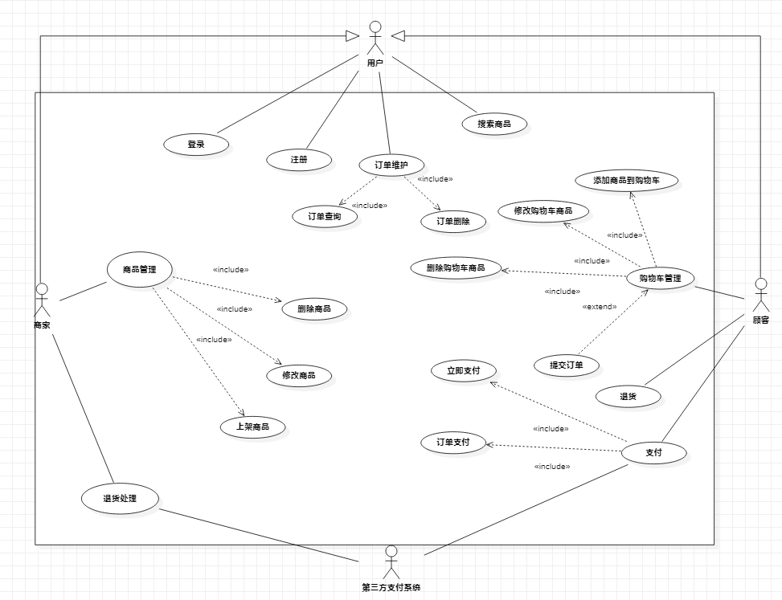

|  |  |
| --- | --- |
| 用例名称 | 添加购物车商品 |
| 用例编号 | UML01 |
| 参与者 | 消费者 |
| 用例描述 | 顾客有购买商品的意图，但是觉得需要考虑时，可执行添加购物车商品操作。 |
| 触发器 | 当消费者点击添加购物车时触发 |
| 前置条件 | 顾客必须登录成功。 |
| 后置条件 | 物品信息选择页面，商品信息必须填写完全；购物车的商品数量不能超出特定值。 |
| 基本事件流 | 1. 在主页面，用户点击商品，进入商品介绍页面； 2. 在商品介绍页面，用户点击加入购物车，进入商品信息选择页面； 3. 物品信息选择页面，用户选择商品信息，点击确认，系统自动将物品加入购物车。 |
| 扩展事件流 | A-3如果商品信息不完全，用户点击确认时系统提示异常商品信息未填写完全  A-3当购物车的商品数量已达特定值，用户点击确认时系统提示异常购物车已满 |
| 结论 | 当参与者收到系统发送的任务运行成功或者其他异常信息时，用例结束 |
| 数据需求 | D-3 商品信息包括商品库存商品,商品名称 |
| 业务规则 | B-1只有当进入商品介绍页面完成后才可以执行后面操作 |

|  |  |
| --- | --- |
| 用例名称 | 上架商品 |
| 用例编号 | UML02 |
| 参与者 | 商家 |
| 用例描述 | 商家想上架新的商品，扩大经营的时候，可使用上架商品操作。 |
| 触发器 | 当商家点击上架新的商品时触发 |
| 前置条件 | 商家必须登录成功。 |
| 后置条件 | 上架商品信息必须完全完整； |
| 基本事件流 | 1在主页面，用户点击商品管理进入商品管理界面;  2用户点击上架商品，进入上架商品页面  3在上架商品页面，用户填写完商品的信息，  4点击确定上架商品。 |
| 扩展事件流 | A-4当商品信息填写不完全，商家点击确定时系统提示异常商品信息未填写完全。 |
| 结论 | 当参与者收到系统发送的任务运行成功或者其他异常信息时，用例结束 |
| 数据需求 | D-3 商品信息包括商品库存商品,商品名称,商品种类,每种商品的数量 |
| 业务规则 | B-1只有当进入商品管理界面完成后才可以执行后面操作 |